PHẦN VIẾT
Tiết ...
NGHỊ LUẬN VỀ MỘT TÁC PHẨM KỊCH

I. Mục tiêu bài dạy
1. Kiến thức
- Giúp HS nắm vững hơn những kiến thức cơ bản về tác phẩm kịch, các đặc trưng cơ bản của thể loại kịch.
- Nắm chắc những lưu ý khi viết nghị luận về một tác phẩm kịch.
2. Kĩ năng
- Rèn kĩ năng viết bài nghị luận văn học về một tác phẩm kịch.
3. Phẩm chất
- Có ý thức nghiêm túc khi viết bài nghị luận về một tác phẩm kịch.
II. Thiết bị dạy học và học liệu
- Máy tính, máy chiếu.
- SGK, SGV, sách tham khảo…

III. Tiến trình dạy học
HOẠT ĐỘNG 1. KHỞI ĐỘNG
- Mục tiêu
- Tạo không khí, hứng thú để dẫn vào bài học.
- Giới thiệu bài học.
b. Sản phẩm : Câu trả lời của học sinh

c. Tổ chức thực hiện
HĐ của GV và HS | Dự kiến sản phẩm
*Bước 1: Chuyển giao nhiệm vụ  - GV chiếu slide trò chơi với bộ câu hỏi về thể loại kịch và văn nghị luận.  *Bước 2: Thực hiện nhiệm vụ  HS tham gia trò chơi.  *Bước 3: Báo cáo, thảo luận  HS đưa đáp án trả lời cho từng câu hỏi mà GV nêu.  *Bước 4: Kết luận, nhận định  GV dẫn dắt từ thể loại kịch và văn nghị luận => giới thiệu bài học: Nghị luận về tác phẩm kịch. | Câu 1: Đâu là khái niệm của thể loại kịch?  A. Là một loại hình nghệ thuật tổng hợp, tái hiện những xung đột trong cuộc sống qua các diễn biến của cốt truyện kịch, qua lời thoại và hành động của các nhân vật kịch.  B. Là một loại hình kịch hát có nguồn gốc từ miền Nam Việt Nam, hình thành trên cơ sở dòng nhạc Đờn ca tài tử và dân ca miền đồng bằng sông Cửu Long.  C. Là một trong những làn điệu dân ca tiêu biểu của vùng châu thổ sông Hồng ở miền Bắc Việt Nam.  D. Tất cả các đáp án trên đều đúng.  Câu 2. Nội dung phản ảnh của thể loại bi kịch là gì?  A. Những mâu thuẫn, xung đột trong cuộc sống hàng ngày với bi hài, vui buồn lẫn lộn.  B. Những đau khổ của con người trong cuộc sống với niềm thương cảm vô hạn.  C. Sự đối lập giữa vẻ ngoài đẹp đẽ với cái bên trong sâu xa nhằm làm bật tiếng cười chế giễu, mỉa mai.  D. Xung đột giữa những nhân vật cao thượng, tốt đẹp với những thế lực đen tối, độc ác.  Câu 3: Đâu là đặc điểm của văn nghị luận?  A. Dùng các thủ pháp nghệ thuật để làm sáng tỏ các vấn đề xã hội.  B. Dùng luận điểm, luận cứ, lí lẽ chứng cứ một cách hợp lý, logic để bàn luận về một vấn đề nào đó.  C. Dùng lời văn để bộc lộ cảm xúc của mình.  D. Dùng ngôn ngữ văn học để diễn tả cuộc sống một cách trừu tượng  Câu 4: Văn nghị luận là…  A. Là những truyện kể truyền miệng kể lại truyện tích các nhân vật lịch sử hoặc giải thích nguồn gốc các phong vật địa phương theo quan điểm của nhân dân.  B. Là kiểu văn bản dùng lí lẽ, dẫn chứng để bàn bạc, phân tích, đánh giá về một vấn đề nào đó.  C. Là kiểu văn bản giúp người đọc, người nghe hình dung những đặc điểm, tính chất nổi bật của một sự vật, sự việc, con người, phong cảnh.  D. Là kiểu văn bản mà ở đó người viết sử dụng các yếu tố tình cảm, cảm xúc để bày tỏ tâm tư, cách nhìn nhận, đánh giá về một sự vật, hiện tượng hay con người trong cuộc sống.  Câu 5: Khi đọc kịch bản văn học KHÔNG CẦN có những yêu cầu nào?  A. Đọc kĩ lời giới thiệu, tiểu dẫn  B. Tập trung vào lời thoại của các nhân vật  C. Tập trung vào các biện pháp tu từ được sử dụng.  D. Phân tích hành động kịch, nêu rõ chủ đề tư tưởng, ý nghĩa xã hội của các tác phẩm  Câu 6: Trong kịch, yếu tố nào thể hiện sự tổ chức cốt truyện với các tình tiết, sự kiện, biến cố theo một diễn biến logic, chặt chẽ, nhất quán?  A. Xung đột trong đời sống  B. Xung đột kịch  C. Hành động kịch  D. Nhân vật kịch  Câu 7: Ngôn ngữ kịch có đặc điểm gì?  A. Mang tính nhân đạo và nhân văn cao cả.  B. Tinh tế, giàu liên tưởng.  C. Mang tính hành động và tính khẩu ngữ cao.  D. Sôi nổi, giàu tính hình ảnh và so sánh.  Câu 8 : Tác phẩm nào sau đây không phải là kịch?  A. Đây thôn Vĩ Dạ.  B. Rô-mê-ô và Giu-lí-ét  D. Lão hà tiện  C. Hồn Trương Ba, da hàng thịt  Câu 9: Ngôn ngữ kịch bao gồm những loại nào?  A. Hai loại: đối thoại, độc thoại.  B. Một loại: đối thoại.  C. Hai loại: đối thoại, bàng thoại.  D. Ba loại: đối thoại, độc thoại, bàng thoại.

HOẠT ĐỘNG 2. HÌNH THÀNH KIẾN THỨC MỚI
- Mục tiêu:
- Ôn tập lại một số tri thức về thể loại kịch và lưu ý khi viết nghị luận về tác phẩm kịch.
- HS nắm được kĩ năng tìm ý, lập dàn ý, triển khai ý để viết bài nghị luận về một tác phẩm kịch.
b. Sản phẩm:
- Một số tri thức về thể loại kịch và lưu ý khi viết.
- Dàn ý triển khai cho đề nghị luận về tác phẩm kịch cụ thể.
c. Tổ chức thực hiện:

HĐ của GV và HS | Dự kiến sản phẩm
- Hoạt động định hướng tìm hiểu cách viết bài nghị luận về tác phẩm kịch và lưu ý khi viết.  *Bước 1: Chuyển giao nhiệm vụ  GV đưa ra những câu hỏi gợi mở để hướng dẫn HS tìm hiểu những vấn đề chung trong nghị luận về một tác phẩm kịch.  ? Thế nào là nghị luận về một tác phẩm kịch?  ? Các dạng nghị luận về một tác phẩm kịch?  *Bước 2: Thực hiện nhiệm vụ  HS suy nghĩ để trả lời những câu hỏi GV nêu ra.  *Bước 3: Báo cáo, thảo luận  HS trả lời theo ý kiến cá nhân.  *Bước 4: Kết luận, nhận định  GV nhận xét, bổ sung, chuẩn xác kiến thức.  Tìm hiểu một số lưu ý khi viết nghị luận về một tác phẩm kịch.  *Bước 1: Chuyển giao nhiệm vụ  Sử dụng kĩ thuật khăn trải bàn với nhiệm vụ chung cho các nhóm: Những điều cần lưu ý khi viết nghị luận về một tác phẩm kịch?  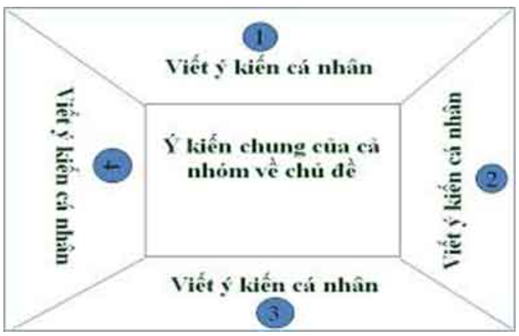  *Bước 2: Thực hiện nhiệm vụ  HS làm việc nhóm.  *Bước 3: Báo cáo, thảo luận  Báo cáo kết quả làm việc nhóm.  *Bước 4: Kết luận, nhận định  GV nhận xét, bổ sung, chuẩn xác kiến thức. | I. Định hướng tìm hiểu cách viết bài nghị luận về một tác phẩm kịch.  1. Nghị luận về một tác phẩm kịch  - Bài văn nghị luận về một tác phẩm kịch là bài viết trình bày, đánh giá, phân tích về các yếu tố nội dung, hình thức của tác phẩm kịch bằng những ý kiến, lí lẽ và dẫn chứng cụ thể.  - Nghị luận về một tác phẩm kịch có thể yêu cầu phân tích, đánh giá một hồi, một lớp kịch hoặc một khía cạnh nội dung, nghệ thuật của TP kịch. Ví dụ:  + Phân tích nhân vật Vũ Như Tô trong đoạn trích kịch “Vĩnh biệt Cửu Trùng Đài” – tác giả Nguyễn Huy Tưởng.  + Suy nghĩ về ý nghĩa triết lí nhân sinh được gửi gắm qua màn đối thoại giữa Trương Ba và Đế Thích.  2. Một số lưu ý khi viết nghị luận về một tác phẩm kịch.  - Cần nắm được tổng thể của tác phẩm kịch (đọc kĩ tóm tắt và đọc toàn bộ tác phẩm kịch để hiểu tính chỉnh thể của TP).  - Đặc biệt chú ý hệ thống nhân vật và xung đột kịch.  - Xác định được tiểu loại của vở kịch: bi kịch, hài kịch hay chính kịch.  - Chú ý việc phân chia các hồi, lớp, cảnh trong vở kịch.  - Sự vận động của hành động kịch, xung đột kịch.  - Lời thoại của các nhân vật.
2. Hoạt động hướng dẫn thực hành  2.1 Nghiên cứu ví dụ SGK  Bước 1: Chuyển giao nhiệm vụ: Hoạt động cá nhân  ? Những vấn đề cần chú ý trong bước chuẩn bị, tìm hiểu đề?  ? Tìm ý và lập dàn ý cho đề văn trên như thế nào?  Bước 2: Thực hiện nhiệm vụ.  - HS suy nghĩ cá nhân 3’ và ghi ra giấy.  - GV hướng theo dõi, quan sát HS làm việc, hỗ trợ (nếu HS gặp khó khăn).  Bước 3: Báo cáo, thảo luận  Tổ chức trao đổi, trình bày nội dung đã thảo luận.  Bước 4: Đánh giá, kết luận  GV nhận xét, chuẩn xác kiến thức.  *Bước 1: Chuyển giao nhiệm vụ  ? Rút ra kết luận về các bước viết bài nghị luận về một tác phẩm kịch?  ? Cách tiến hành từng bước như thế nào?  *Bước 2: Thực hiện nhiệm vụ  HS làm việc cá nhân, suy nghĩ để trả lời câu hỏi.  *Bước 3: Báo cáo, thảo luận  HS trả lời câu hỏi.  *Bước 4: Kết luận, nhận định  GV nhận xét, chuẩn xác kiến thức. | II. Hướng dẫn thực hành  - Nghiên cứu ví dụ SGK  Đề bài: Phân tích đoạn trích “Tôi muốn được là tôi toàn vẹn” – Lưu Quang Vũ.  - Chuẩn bị - tìm hiểu đề  -Xác định vấn đề nghị luận: xung đột không thể hoá giải trong nội tâm và sự lựa chọn cái chết của Hồn Trương Ba.  - Xác định kiểu văn bản chính: Phân tích, đánh giá một tác phẩm kịch.  - Phạm vi dẫn chứng:  + Đoạn trích trong SGK và các chi tiết, sự kiện của vở kịch có liên quan đến đoạn trích.  + Truyện cổ tích “Hồn Trương Ba, da hàng thịt” và những văn bản phục vụ cho việc liên tưởng, so sánh làm nổi bật giá trị đoạn trích.  - Tìm ý và lập dàn ý  - Tìm ý theo suy luận từ khái quát đến cụ thể theo sơ đồ sau:  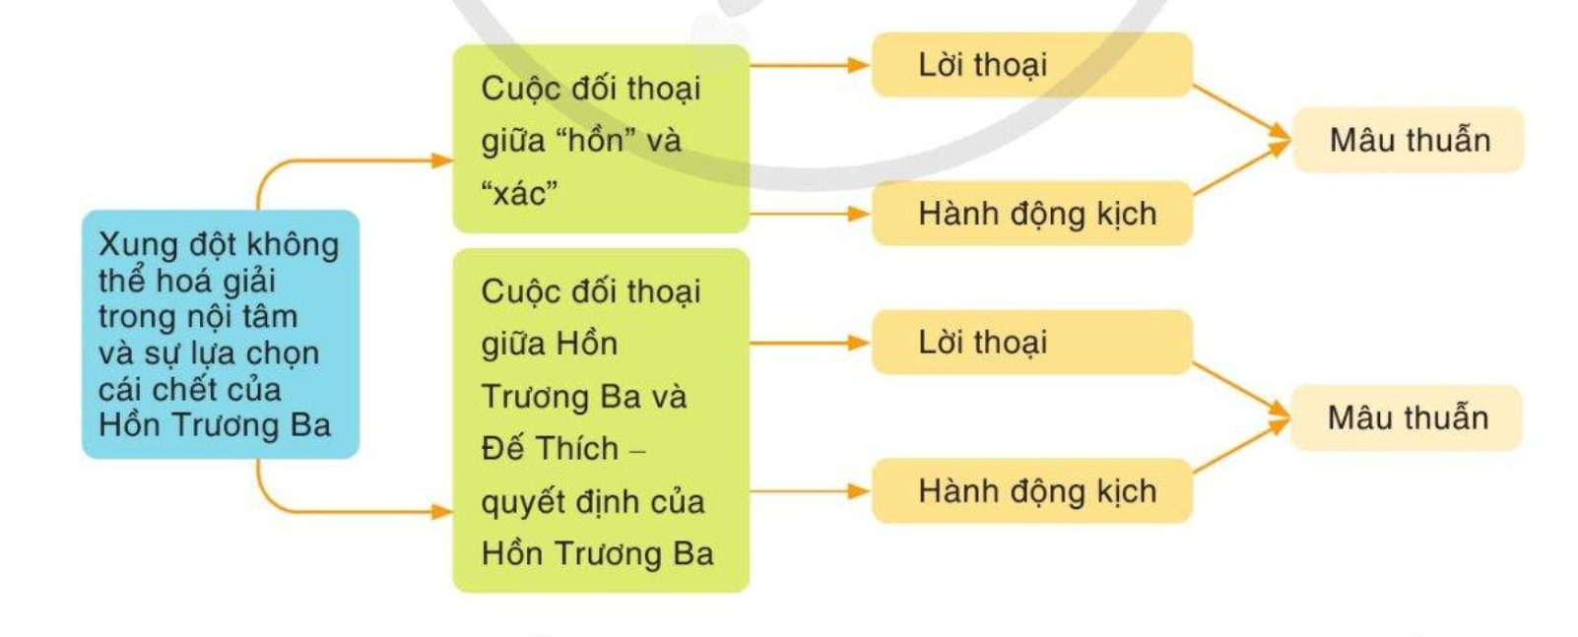  - Lập dàn ý:  + Mở bài: Dẫn dắt, giới thiệu vấn đề nghị luận.  + Thân bài: Lần lượt phân tích tác phẩm theo trình tự phù hợp.  ++ Luận điểm 1: Cuộc đối thoại giữa Hồn và Xác.  ++ Luận điểm 2: Cuộc đối thoại giữa Hồn Trương Ba và Đế Thích.  + Kết bài: Tổng hợp, kết thúc vấn đề nghị luận.  - Kết luận  Để viết bài nghị luận về một tác phẩm kịch, cần chú ý các bước như sau:  - Tìm hiểu đề  - Đọc kĩ đề  - Xác định:  + Vấn đề nghị luận.  + Kiểu bài nghị luận về một tp bi kịch, hài kịch hay chính kịch.  + Phạm vi dẫn chứng.  - Tìm ý và lập dàn ý  - Tìm ý  - Tìm ý theo suy luận từ khái quát đến cụ thể.  - Tìm ý dựa vào nội dung chính -> các hồi, lớp, các màn đối thoại -> các nhân vật kịch, xung đột kịch.  - Lập dàn ý  - Mở bài: dẫn dắt, giới thiệu tác giả, tác phẩm, vấn đề nghị luận, phạm vi nghị luận.  - Thân bài: Sắp xếp, triển khai các ý theo hệ thống hợp lý.  + Luận điểm 1: ….  ++ Ý 1:….  ++ Ý 2:…  + Luận điểm 2:….  +Ý 1: …  + Ý 2:….  …..  - Kết bài: Kết thúc, đánh giá vấn đề nghị luận.  - Tiến hành viết bài  - Kiểm tra, sửa chữa

HOẠT ĐỘNG 3: LUYỆN TẬP
a. Mục tiêu: Giúp HS luyện tập, thực hành rèn kĩ năng làm bài văn nghị luận về tác phẩm kịch.
b. Sản phẩm: Dàn ý bài văn nghị luận về tác phẩm kịch cụ thể.
c. Tổ chức thực hiện:
HĐ của GV và HS | Dự kiến sản phẩm
*Bước 1: Chuyển giao nhiệm vụ  - GV giao đề bài: Phân tích bi kịch của nhân vật Vũ Như Tô trong đoạn trích kịch “Vĩnh biệt Cửu Trùng Đài” (Trích kịch “Vũ Như Tô” – Nguyễn Huy Tưởng).  +GV chia lớp thành các nhóm (nhóm tầm 8 -10 HS).  + GV hướng dẫn các nhóm lập dàn ý theo cách áp dụng kĩ thuật các ô vuông (nhóm tự phân công thành viên thực hiện từng ô vuông).  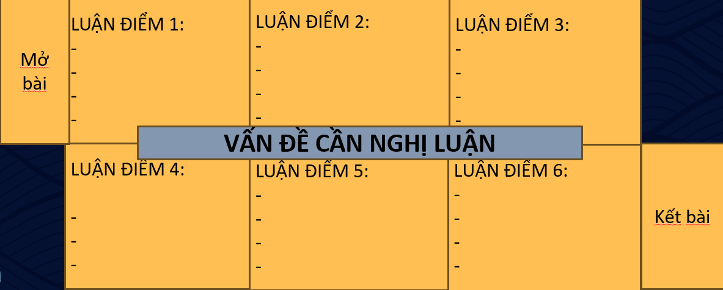  Tùy vào số luận điểm/ số đoạn văn mà người viết có thể tăng/ giảm số ô vuông.  *Bước 2: Thực hiện nhiệm vụ  HS thảo luận và thực hiện theo nhiệm vụ đã phân công.  *Bước 3: Báo cáo, thảo luận  Sản phẩm nhóm là sơ đồ dàn ý đầy đủ các phần của đề văn nghị luận về TP kịch.  *Bước 4: Kết luận, nhận định  GV nhận xét, chuẩn xác kiến thức. | Đề bài: Phân tích bi kịch của nhân vật Vũ Như Tô trong đoạn trích kịch “Vĩnh biệt Cửu Trùng Đài” (Trích kịch “Vũ Như Tô” – Nguyễn Huy Tưởng).  - Tìm hiểu đề  + Vấn đề nghị luận: bi kịch của nhân vật Vũ Như Tô trong đoạn trích “Vĩnh biệt Cửu Trùng Đài”.  + Kiểu bài: nghị luận về một nhân vật trong tp bi kịch.  + Phạm vi dẫn chứng: TP “Vũ Như Tô”, đặc biệt đoạn trích “Vĩnh biệt Cửu Trùng Đài”.  - Lập dàn ý  - Mở bài  - Dẫn dắt  - Giới thiệu tác giả LQV, tác phẩm “Vũ Như Tô”.  - Giới thiệu vấn đề nghị luận, phạm vi nghị luận: bi kịch của nhân vật Vũ Như Tô qua đoạn trích “Vĩnh biệt Cửu Trùng Đài”.  - Thân bài  * Luận điểm 1: Bi kịch bởi khát vọng nghệ thuật của Vũ Như Tô mâu thuẫn với hiện thực đời sống.  - Vũ Như Tô là người nghệ sĩ tài ba với lí tưởng nghệ thuật cao cả  + Là người “ngàn năm chưa dễ có một”  + Tài năng của ông được thể hiện: “chỉ vẩy bút là chim hoa đã hiện lên”, “sai khiến gạch đá như viên tướng cầm quân…”.  + Mong muốn và hòa bão của ông chính là xây dựng cho đát nước một tòa lâu đài vĩ đại và bền vững  ⇒ khát khao cống hiến tài năng cho đất nước.  - Khát vọng nghệ thuật cao cả ấy của Vũ Như Tô mâu thuẫn với hiện thực đời sống của nhân dân  + Vì quá đam mê và chạy theo lí tưởng nghệ thuật của mình, Vũ Như Tô quên mất rằng chính việc xây Cửu Trùng Đài đã cướp đi mồ hôi, nước mắt và tính mạng của bao nhiêu người.  ⇒ Lí tưởng, ước mơ xây một toà đài cao cả, nguy nga, tráng lệ lại cao siêu, thuần tuý hoàn toàn thoát li khỏi hoàn cảnh lịch sử xã hội của đất nước, xa rời đời sống nhân dân ⇒ Bi kịch  -Luận điểm 2: Bi kịch bởi trong thời khắc nhân dân khởi loạn, Vũ Như Tô vẫn đắm chìm trong mộng tưởng Cửu Trùng Đài.  - Quân khởi loạn Trịnh Duy Sản giết chết Lê Tương Dực, Đan Thiềm tỉnh táo nhận thức thức sự việc nên khuyên Vũ Như Tô trốn đi ⇒ Vũ Như Tô vẫn u mê chưa hiểu:  + Ông hỏi lại : “Tôi có tội gì? Tôi làm gì nên tội? Làm gì phải trốn?”  + Ông vẫn cho là “họ hiểu nhầm” mình và khẳng định thêm lần nữa: “Tôi không trốn đâu”  - Khi bị quân sĩ vả miệng, ông vẫn không ngừng say mê về Cửu Trùng Đài: “Đài Cửu trùng sẽ hoàn thành, cao cả, huy hoàng giữa cõi trần lao lực, một cảnh Bồng Lai”  - Ông nhất mực cho rằng mình không có tội mà chỉ có công. Luôn tin vào việc làm chính đại quang minh của mình, và hi vọng sẽ thuyết phục được An Hòa hầu  ⇒ Vũ Như Tô cho đến gần cuối vẫn u mê tin vào mộng tưởng hoài bão của mình mà vẫn không hiểu rằng nhân dân đã vì thứ mộng tưởng ông cho là cao cả mà đổ mồ hôi, công sức và cả tính mạng. ⇒ Bi kịch.  - Luận điểm 3: Bi kịch bởi khi nhận ra được khát vọng nghệ thuật của mình mâu thuẫn với hiện thực thì Cửu Trùng Đài đã bị đốt.  - Khi Cửu Trùng Đài bị đốt, Vũ Như Tô vẫn nói: “Vô lí! Vô lí”  - Vỡ mộng, Vũ Như Tô chỉ rú lên căm giận: “Phú cho ta cái tài làm gì? Ôi mộng lớn! Ôi Đan Thiềm! Ôi Cửu Trùng Đài!”  - Mộng lớn tan tành cùng Đan Thiềm, người nghệ sĩ tài hoa phải chịu số phận ra pháp trường  ⇒ Vũ Như Tô là một nhân vật chịu nhiều tấn bi kịch.  - Kết bài

HOẠT ĐỘNG 4: VẬN DỤNG
a. Mục tiêu: Vận dụng kiến thức, kĩ năng đã học để viết nghị luận về một tác phẩm kịch.
b. Sản phẩm: Đoạn văn nghị luận hoàn chỉnh cho một phần/ một luận điểm.
c. Tổ chức thực hiện
HĐ của GV và HS | Dự kiến sản phẩm
*Bước 1: Chuyển giao nhiệm vụ  - Gv yêu cầu HS viết thành bài văn hoàn chỉnh sau khi đã lập được dàn ý ở mục 3. Luyện tập thực hành.  *Bước 2: Thực hiện nhiệm vụ  HS viết bài văn hoàn chỉnh theo dàn ý đã lập ở mục 3 (Luyện tập, thực hành). HS tiến hành viết ở lớp 1 vài phần, còn lại hoàn thiện ở nhà.  *Bước 3: Báo cáo, thảo luận  *Bước 4: Kết luận, nhận định | - Bài văn hoàn chỉnh của HS.

